**Välkommen till Friidrottssoffan på Fristadstorget 24 augusti kl. 12.00!**

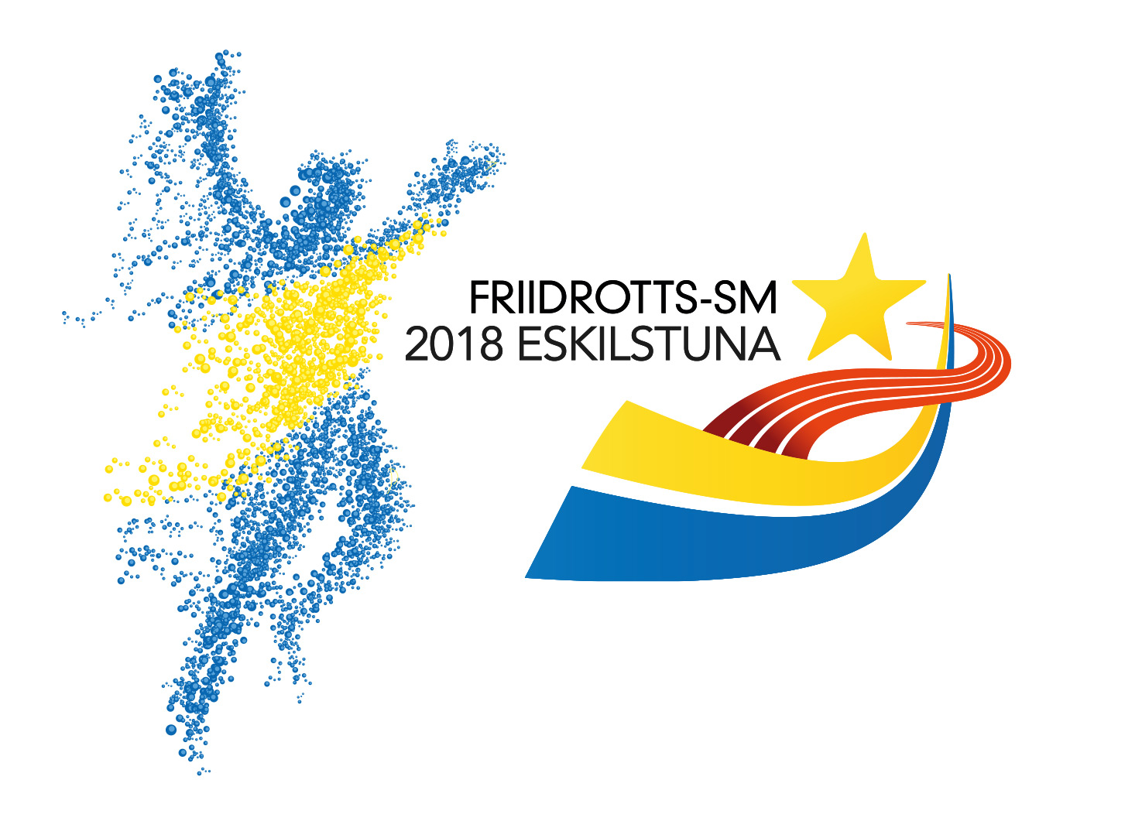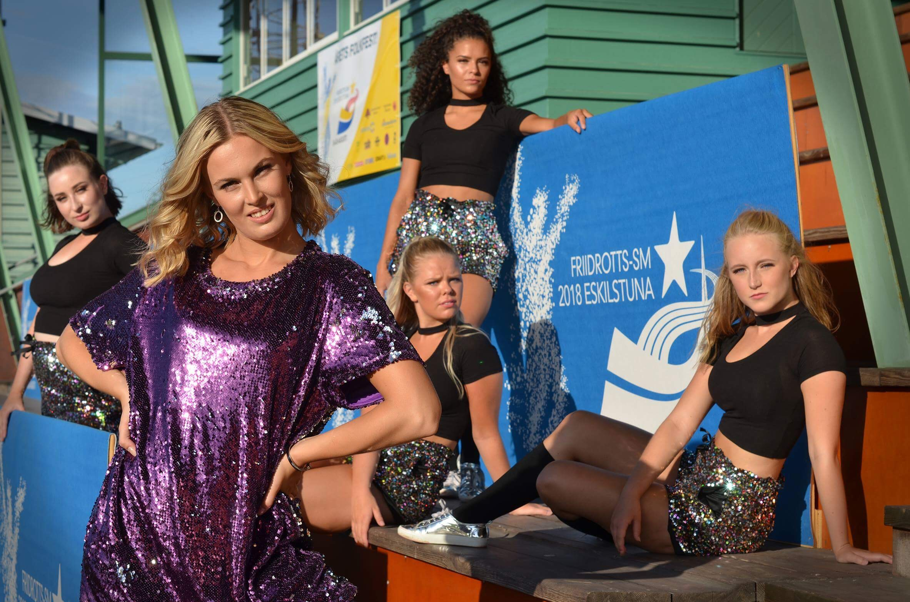 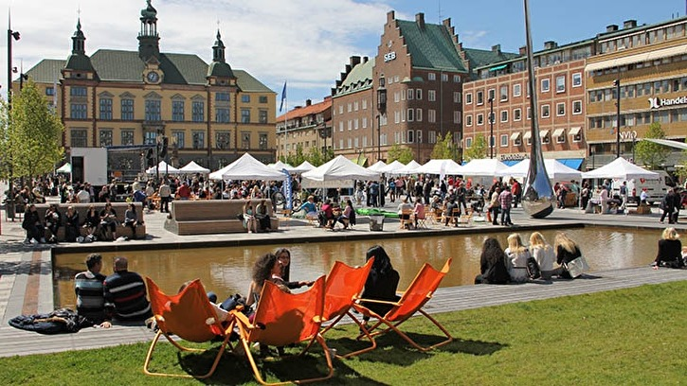

Foto: Peter Torsén Foto: Göran Jonsson

**I samband med Friidrotts-SM som arrangeras 24 - 26 augusti i Eskilstuna arrangeras Friidrottssoffan på Fristadstorget – en talkshow med friidrottsstjärnor, gäster och specialskriven musik.  
  
Programledare är Felix Andersson som kommer att samtala med några av Sveriges främsta idrottsstjärnor, förbundskapten Karin Torneklint, kommundirektör Pär Eriksson, kultur och fritidsnämndens ordförande Mona Kanaan samt representanter från arrangörsföreningen.**

* ***Det är superkul att vi får chansen att ge eskilstunaborna och tillresta en möjlighet att se och lyssna till några av Sveriges främsta friidrottsstjärnor i en annorlunda miljö. Det är alltid mycket folk i rörelse på Fristadstorget och det är en perfekt plats för den här typen av evenemang säger Micke Lönngren, evenemangschef Destination Eskilstuna.***

**Friidrotts-SM har också tagit fram ett officiellt soundtrack i form av specialskrivna låten ”You look like a winner”. Under Friidrottssoffan kommer artisterna Mathilde Stavehaug och Stefan Flink tillsammans med sina dansare framföra låten live för första gången. ”You look like a winner” finns tillgänglig för streaming, nedladdning och som musikvideo den 20 augusti.**

* ***Vi skrev tidigare den officiella låten till junior-EM 2015 och när frågan kom om vi kunde specialskriva en låt till SM var det självklart ett ja! Extra kul denna gång är att vi även har spelat in en musikvideo till låten hälsar Stefan Flink och Mathilde Stavehaug, artisterna bakom låten.***

**Friidrottssoffan arrangeras på scenen vid Fristadstorget fredag 24 augusti kl. 12.00.**

**Begränsat antal sittplatser. Fri entré. Kom i tid!**

*Friidrotts-SM 2018 i Eskilstuna – upplev tävlingsnerver och gemenskap under det tre dagar långa mästerskapet. SM är en av de mest prestigefulla tävlingarna där deltagare från hela landet tar chansen att mäta sina krafter. Välkommen till årets friidrottsfest – 36 grenar varav 18 herrgrenar och 18 damgrenar. Eskilstuna gör IdrottsEvolution\**

<http://www.smfriidrott.com/tavling/friidrotts-sm-2018>

<https://eskilstuna.nu/friidrotts-sm-2018/>

Mer information:

Micke Lönngren

Evenemangschef, Destination Eskilstuna AB

E-post [micke@eskilstuna.nu](mailto:micke@eskilstuna.nu)

Telefon 0702-67 70 70

